Конструирование, моделирование и изготовление наглядных моделей для уроков черчения в 10 классе.
Потребность современного общества в специалистах с техническим образованием предъявляет все более высокие требования к уровню графической подготовки школьников. Психолого-педагогические исследования (Б.Ф.Ломов, Е.Н.Кабанова-Меллер) показали, что черчение – единственная дисциплина, в максимальной степени развивающая у детей воображение и мышление ,пространственные представления, без которых невозможно техническое творчество. Кроме того, психологами доказано, что развитие пространственных представлений и воображения заканчивается к 15-16 годам. Следовательно, если школа не решит проблемы развития пространственных представлений и воображения своевременно, в более поздние сроки они уже не разовьются. А это грозит тем, что выпускники окажутся неспособными к техническому творчеству, к диалогу с компьютером на основе графических построений.
Курс черчения у школьников формирует аналитические и созидательные (включая комбинаторные) компоненты мышления и является основным источником развития пространственных представлений учащихся. Не секрет, что многие учащиеся не обладают достаточно развитым пространственным воображением. Пространственное воображение сопровождает нас в течение всей жизни. Мы живем и двигаемся в трехмерном пространстве, предметы в повседневной жизни занимают пространство. Пространственное воображение может служить для различных целей. Оно является способом приобретения и переработки информации, формулировки задач, полезным помощником или средством при решении определенной проблемы. Необходимость усовершенствования графического образования в целом диктуется не только современными требованиями производства, но и ролью графики в развитии технического мышления и познавательных способностей учащихся. Развитое воображение необходимо бизнесмену при принятии рискованных финансовых решений; политику, прогнозирующему общественный резонанс своих выступлений, ученому, инженеру, любому человеку, всем, кто в своей деятельности должен мысленно представлять последствия своих поступков и возможные варианты развития событий. Словом, воображение является одним из жизненно важных качеств человека.
Для четкого понимания учебных задач и развития воображения учащимся на факультативных занятиях или в резервное программное время можно предлагать задачи на конструирование и моделирование обьемных деталей из современного материала – пенополистирола. Материал хорошо режется макетным ножом, легко склеивается клеем ПВА. Предварительный этап изготовления – создание проекта модели на аксонометрической сетке.
Данный вид творческой работы дает возможность самостоятельно сконструировать и изготовить модель.
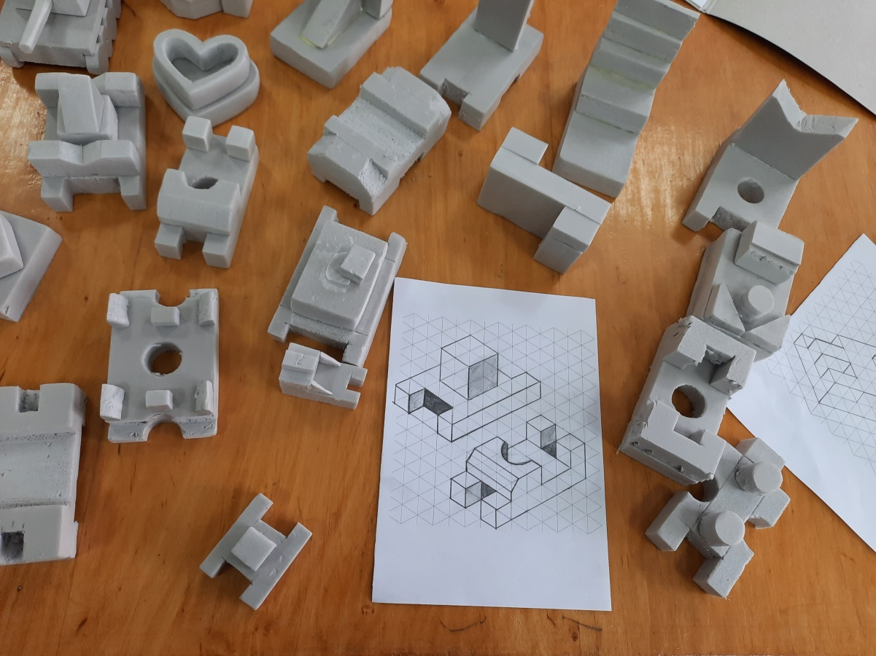
Современные технологии могут существенно помочь учителю оснастить урок черчения.Для выполнения графических и практических работ для учащихся можно изготовить модели на 3д принтере.
В современном мире 3D-печать — это не удивительная технология будущего, а хорошо изученная реальность. Ее применяют в архитектуре, дизайне, строительстве, медицине, производстве одежды и обуви и других сферах. По запросу «3D-принтер» поисковики выдают сотни чертежей и прототипов разной сложности — от мыльницы и настольной лампы до автомобильного двигателя и даже жилого дома.
Изделие можно нарисовать самому в специальном CAD-редакторе или найти готовый чертеж — в интернете много моделей разной сложности.
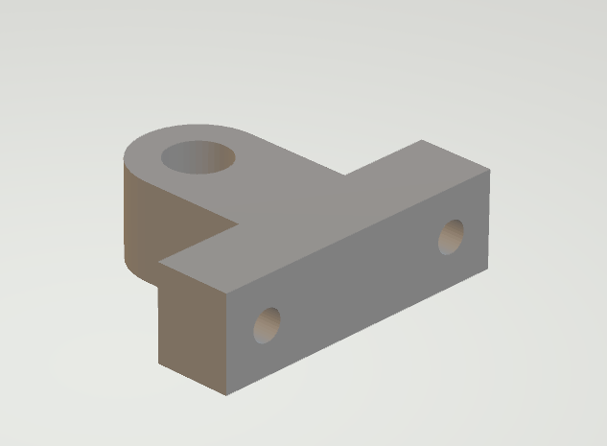
В качестве альтернативы, можно скачать уже разработанные модели на различных интернет-ресурсах. Например, tinkercad.com, Thingiverse и другие.

Печать моделей – это процесс волнующий, непредсказуемый и захватывающе-интересный.
FDM печатает детали с использованием термопластической нити , которая в основном представляет собой шнур из материала, который можно плавить, выборочно осаждать и охлаждать. Детали строятся путем сложения слоев друг на друга.
Себестоимость напечатанной модели невысока. Филамент (катушка с термопластичной нитью) доступен по цене,экономичен. С одной катушки филамента можно изготовить наглядные пособия для целого класса.

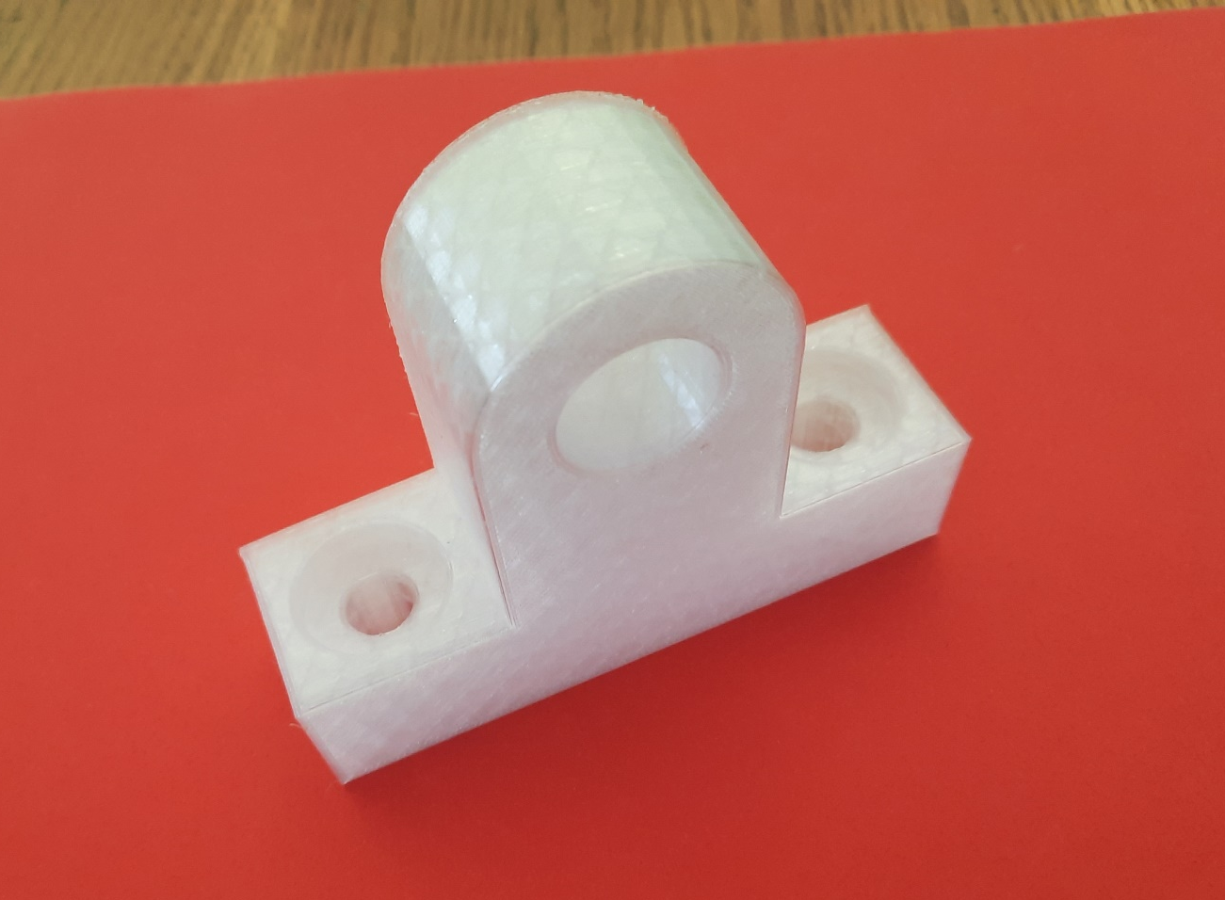
Использование наглядных моделей помогает учителю повышать мотивацию обучения детей черчению и приводит к целому ряду положительных следствий: обогащает учащихся знаниями в их образно-понятийной целостности, психологически облегчает процесс усвоения материала; возбуждает живой интерес к предмету; расширяет общий кругозор детей; повышается производительность труда учителя и учащихся на уроке.

